Итоговая работа по математике в 8 классе в форме ОГЭ.
Вариант 3
Часть 1
Ответами к заданиям 1–18 являются цифра, число или последовательность цифр, которые следует записать в БЛАНК ОТВЕТОВ № 1 справа от номера соответствующего задания, начиная с первой клеточки. Если ответом является последовательность цифр, то запишите её без пробелов, запятых и других дополнительных символов. Каждый символ пишите в отдельной клеточке в соответствии с приведёнными в бланке образцами.

Часть 1 Модуль Алгебра

- Найдите значение выражения: -5,6 + 1,3 · 0,8.
- Решите уравнение: - 3· (4 - 6х) = 12х – 33.
3.

1) точка A 2) точка B 3) точка C 4) точка D
- Найдите значение выражения $\sqrt{18∙80}∙\sqrt{30}$.
1) 360 2) $120\sqrt{6}$ 3) $120\sqrt{3}$ 4) $120\sqrt{15}$
- Решите уравнение $x^{2}=2х+8.$
Если корней несколько, запишите их в ответ без пробелов в порядке возрастания.
- Платье стоит 2120 рублей. Скидка в день распродажи равна 35%. Сколько стоит платье в день распродажи?
- На тарелке лежат одинаковые на вид пирожки: 4 с мясом, 5 с рисом и 21 с повидлом. Андрей наугад берет один пирожок. Найдите вероятность того, что пирожок окажется с повидлом.
- Упростите выражение (а – 3)² – а · (5а -6) и найдите его значение при а = 4. В ответ запишите полученное число.
- Расстояние S (в метрах) до места удара молнии можно приближённо вычислить по формуле
S = 330t, где t — количество секунд, прошедших между вспышкой молнии и ударом грома. Определите, на каком расстоянии от места удара молнии находится наблюдатель, если t = 10 с.
Ответ дайте в километрах, округлив его до целых.
- Решите неравенство 4х + 5 ≤ 6х – 2 и определите, на каком рисунке изображено множество его решений. В ответе укажите номер правильного варианта.
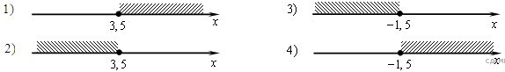

- Установите соответствие между функциями и их графиками.
ФУНКЦИИ А) у = - $\frac{1 }{2}$х + 2; Б) у = - $\frac{1 }{2}$х - 2; В) у = $\frac{1 }{2}$х – 2.
ГРАФИКИ
А | Б | В
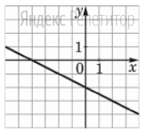
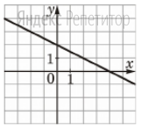
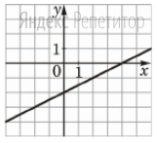
1. 2. 3.

- Вычислите: $\frac{{(9}^{3 })^{3} ∙9^{3}}{9^{10}}$. Ответ: ________________________

Модуль «Геометрия»
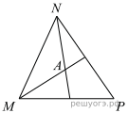

- Биссектрисы углов N и M треугольника MNP пересекаются в точке A.
Найдите 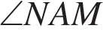, если 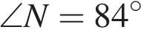, а 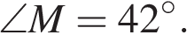
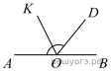
- Найдите величину угла AOK, если OK — биссектриса угла AOD, ∠DOB = 64°. Ответ дайте в градусах.

- В равнобедренном треугольнике АВС АС = ВС. Найдите АС ,
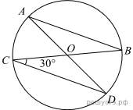
если высота СН = 12, сторона АВ = 10.

- В окружности с центром в точке О проведены диаметры AD и BC, угол OCD равен 30°. Найдите величину угла OAB.
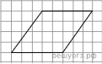
- На клетчатой бумаге с размером клетки 1х1 изображён параллелограмм. Найдите его площадь.

- Какие из следующих утверждений верны?
1) Если два угла одного треугольника равны двум углам другого треугольника, то такие треугольники подобны.
2) Вертикальные углы равны.
3) Любая биссектриса равнобедренного треугольника является его медианой.
Если утверждений несколько, запишите их номера в порядке возрастания.

Часть 2

При выполнении заданий 19–21 запишите решение и ответ.
Модуль «Алгебра»

- Решите уравнение: (х + 2)² = (х - 4)².
- Первая труба пропускает на 3 литра воды за минуту меньше, чем вторая труба. Сколько литров воды за минуту пропускает первая труба, если резервуар объемом 260 литров она заполняет на 6 минуты дольше, чем вторая труба?
Модуль «Геометрия»

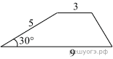
- Боковая сторона трапеции равна 5, а один из прилегающих к ней углов равен 30°. Найдите площадь трапеции, если её основания равны 3 и 9.

- Площадь ромба равна 54, а периметр равен 36. Найдите высоту ромба.
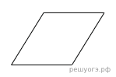

Итоговая работа по математике в 8 классе в форме ОГЭ.
Вариант 4
Часть 1
Ответами к заданиям 1–18 являются цифра, число или последовательность цифр, которые следует записать в БЛАНК ОТВЕТОВ № 1 справа от номера соответствующего задания, начиная с первой клеточки. Если ответом является последовательность цифр, то запишите её без пробелов, запятых и других дополнительных символов. Каждый символ пишите в отдельной клеточке в соответствии с приведёнными в бланке образцами.

Часть 1 Модуль Алгебра

- Найдите значение выражения: -7,8 + 2,4 · 0,9.
- Решите уравнение: - 6· (3 - 4х) = 18х + 6.
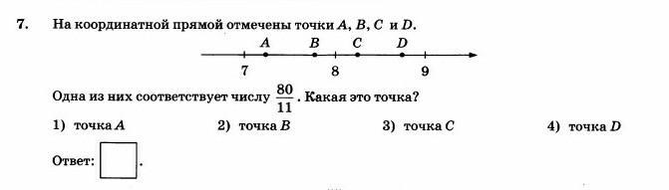
3.

- Найдите значение выражения $\sqrt{6∙40}∙\sqrt{60}$.
1) 120 2) $120\sqrt{2}$ 3) $120\sqrt{5}$ 4) $120\sqrt{3}$

- Решите уравнение $x^{2}=18-7х.$
Если корней несколько, запишите их в ответ без пробелов в порядке возрастания.
- В октябре кг апельсинов стоил 56 рублей. В ноябре апельсин подорожали на 15%. Сколько рублей стоил 1 кг апельсинов после подорожания?

- Решите неравенство .$-3-3х >7х-9$.
1) $(1,2;+∞)$; 2) $(-∞;0,6)$; 3) $(0,6;+∞)$; 4) $(-∞;1,2)$.

8. На тарелке лежат одинаковые на вид пирожки: 7 с мясом, 8 с рисом и 25 с повидлом. Андрей наугад берет один пирожок. Найдите вероятность того, что пирожок окажется с повидлом.
- Упростите выражение (а + 2)² – а · (4 – 7а) и найдите его значение при а = 2. В ответ запишите полученное число.
- Расстояние S (в метрах) до места удара молнии можно приближённо вычислить по формуле
S = 330t, где t — количество секунд, прошедших между вспышкой молнии и ударом грома. Определите, на каком расстоянии от места удара молнии находится наблюдатель, если t = 17 с.
Ответ дайте в километрах, округлив его до целых.
- На рисунках изображены графики функций вида y = kx + b.
Установите соответствие между графиками функций и знаками коэффициентов k и b.
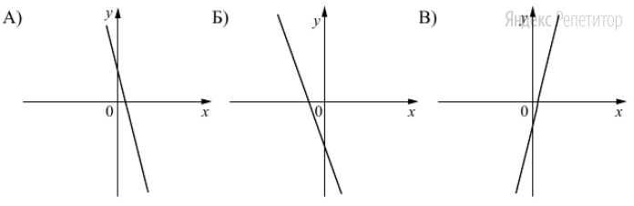
ГРАФИКИ
КОЭФФИЦИЕНТЫ
- k < 0, b > 0.
- k < 0, b < 0.
- k > 0, b < 0.

- Вычислите: $\frac{{(5}^{2 })^{5} ∙5^{2}}{5^{10}}$. Ответ: ________________________

Модуль «Геометрия»
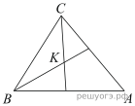

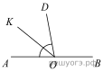
- Биссектрисы углов B и C треугольника ABC пересекаются в точке K. Найдите , если 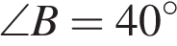, а 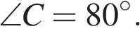

- Найдите величину угла DOK, если OK — биссектриса угла AOD, ∠DOB = 108°.
Ответ дайте в градусах.
- В равнобедренном треугольнике АВС АС = ВС. Найдите АН , если высота СН = 8,
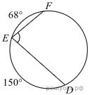
АС = 10.

- Найдите ∠DEF, если градусные меры дуг DE и EF равны 150° и 68° соответственно.

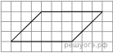
- На клетчатой бумаге с размером клетки 1х1 изображён параллелограмм. Найдите его площадь.

- Какие из следующих утверждений верны?
1) Если угол острый, то смежный с ним угол также является острым.
2) Диагонали квадрата взаимно перпендикулярны.
3) Все диаметры окружности равны между собой.
Если утверждений несколько, запишите их номера в порядке возрастания.

Часть 2

При выполнении заданий 19–21 запишите решение и ответ.
Модуль «Алгебра»

- Решите уравнение: (х + 10)² = (5 – х )².
- Первая труба пропускает на 1 литр воды в минуту меньше, чем вторая. Сколько литров воды в минуту пропускает вторая труба, если резервуар объемом 110 литров она заполняет на 1 минуту быстрее, чем первая труба?
Модуль «Геометрия»

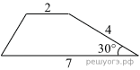
- Боковая сторона трапеции равна 4, а один из прилегающих к ней углов равен 30° . Найдите площадь трапеции, если её основания равны 2 и 7.
- Площадь ромба равна 27, а периметр равен 36. Найдите высоту ромба.

